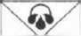
А $

АДМИНИСТРАЦИЯ ГОРОДА НИЖНЕВАРТОВСКА
Ханты-Мансийского автономного округа-Югры

РАСПОРЯЖЕНИЕ

от 02.04.2021
№ 205-лс
О назначении
Черногалова Анатолия Владимировича назначить на должность директора муниципального бюджетного общеобразовательного учреждения «Средняя школа №19», сроком на 3 года, с 05 апреля 2021 года по 04 апреля 2024 года, с оплатой труда согласно трудовому договору.
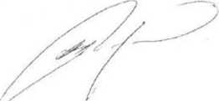
Основание: заявление А.В. Черногалова, трудовой договор.
Г лава города
В.В. Тихонов
Согласовано:
Начальник
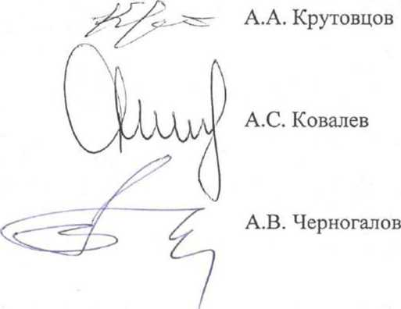
юридического управления
Начальник управления по вопросам муниципальной службы и кадров
С распоряжением ознакомлен

